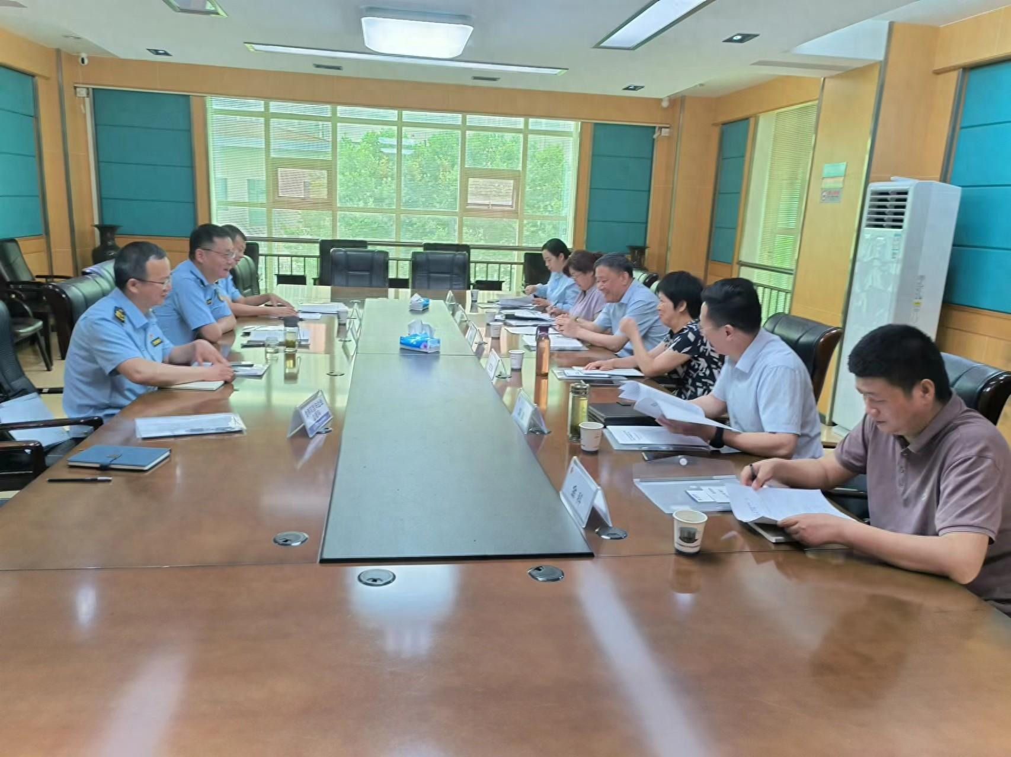**武汉黄陂区喜获省营商环境改革试点单位**

7月15日，湖北省市场监管局印发关于做好优化营商环境改革试点工作的通知，武汉市黄陂区获得省营商环境“中小微经营主体信用+体系创新”改革试点单位。

黄陂区高度重视信用风险分类管理工作，以《国家市场监管总局关于推进企业信用风险分类管理进一步提升监管效能的意见》为指引，探索实施个体工商户信用风险分类管理应用，在健全工作机制、拓展应用场景、增强合规意识、提升信用水平、强化部门联动等方面积极争先创优、放大改革成效，全面应用个体户信用风险分类，精准实行差异化监管，坚持发扬首创精神，对标一流，积极先行先试，制定改革试点实施方案，细化工作举措，列出任务书、时间表、路线图，全力推进改革，以“小切口”改革推动营商环境“大变化”，确保试点工作取得实效。

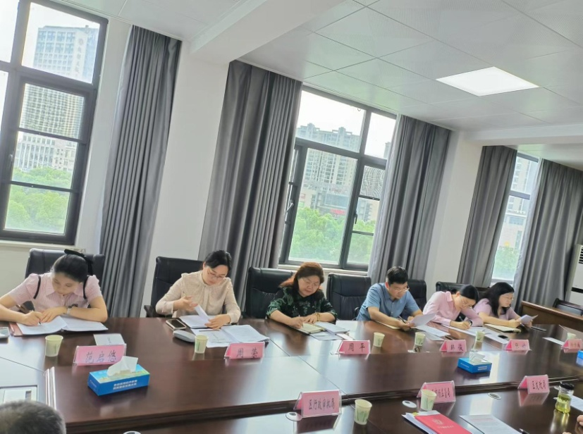坚持问题导向，找准试点工作中的共性问题和短板弱项，有针对性地出台方案、措施、破解难题，在该领域实现体制机制上的突破或创新。加强统筹协调，对改革涉及的相关部门，积极做好沟通，争取工作支持，形成工作合力。进一步推进信用风险分类结果与双随机监管、重点监管、协同监管、包容审慎监管等工作有机结合，完善保障机制，提高监管效能，推动监管更加公平有效，实现监管“无事不扰、无处不在”，优化营商环境，激发市场主体活力，为促进黄陂区经济高质量发展作出新贡献。

黄陂区市场监督管理局通过一系列的信用提升行动，鼓励违法失信人主动纠正违法失信行为、消除不良影响、重塑良好信用，支持各类企业在招商引资、招投标等方面免于失信惩戒，着实增强了市场主体社会合规守信意识。

2023年，黄陂区先后荣获湖北省政府真抓实干成效明显地方激励、全省优化营商环境改革先行区和全省市场监管领域部门联合“双随机、一公开”监管工作先进单位。